**Maquettes IHM**

**(Corentin)**

**IHM cuisinier:** 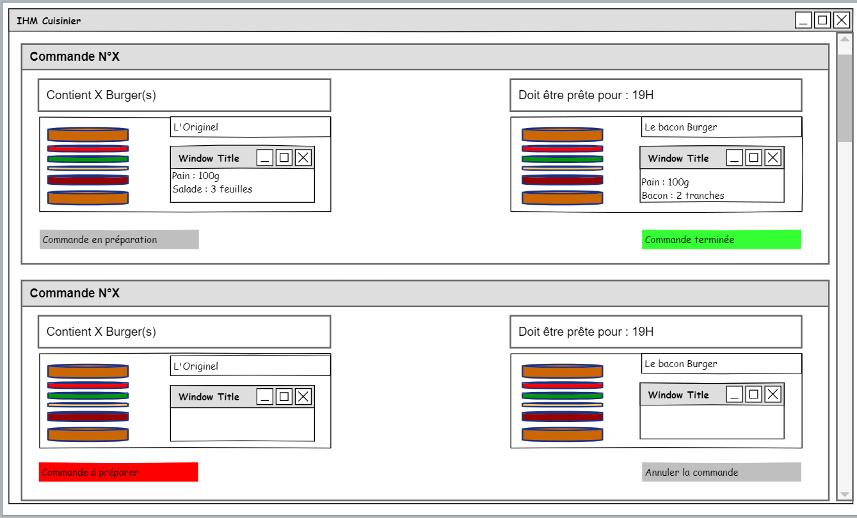

**(Diego)**

**

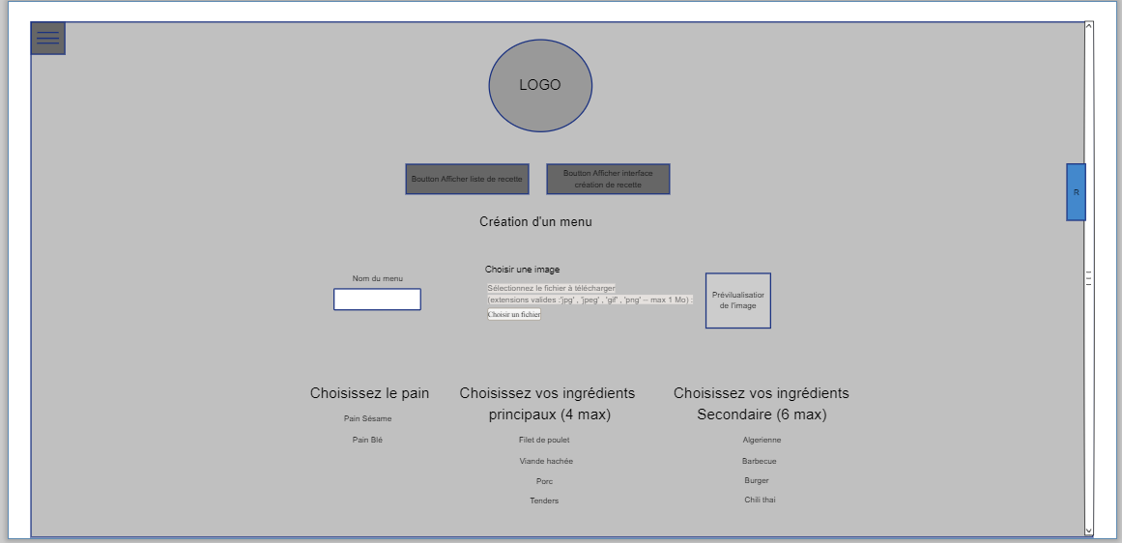

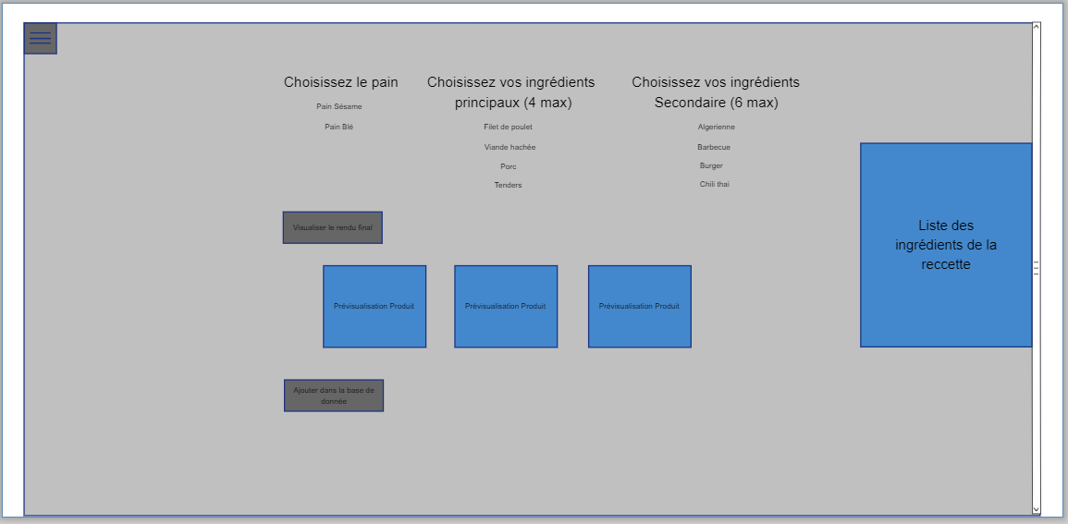

**IHM Livreur :**

**(Quentin)**

**Interface gérant :**

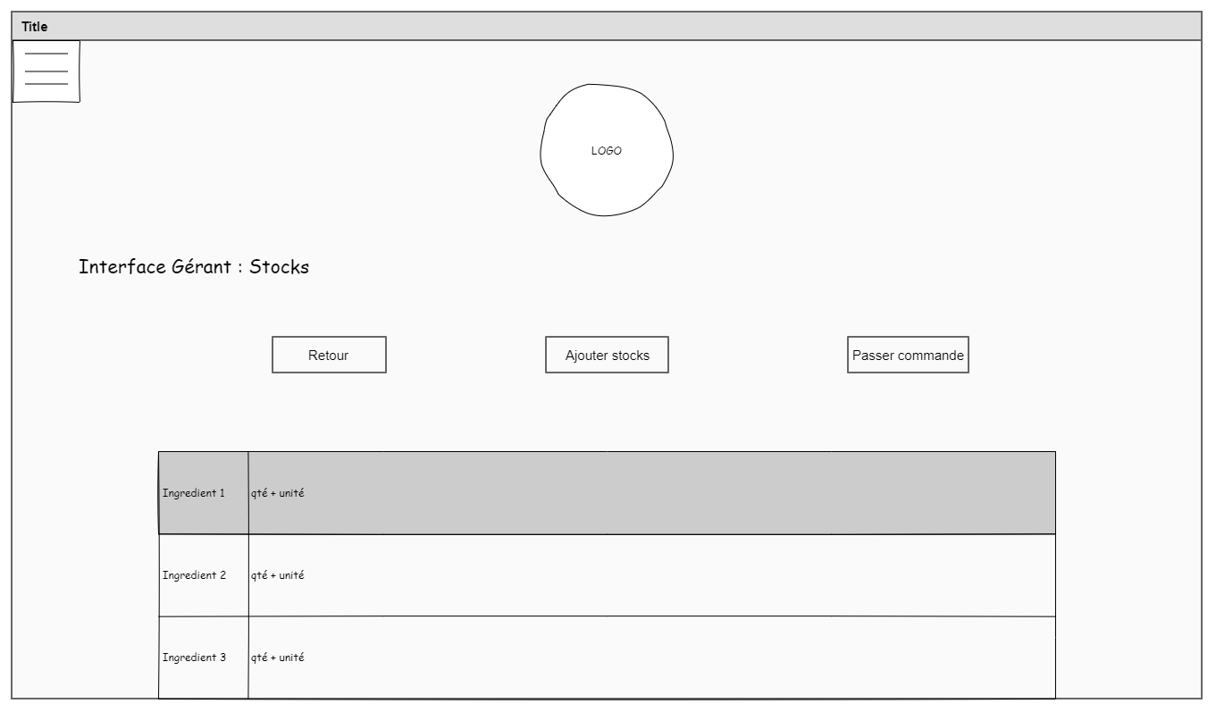

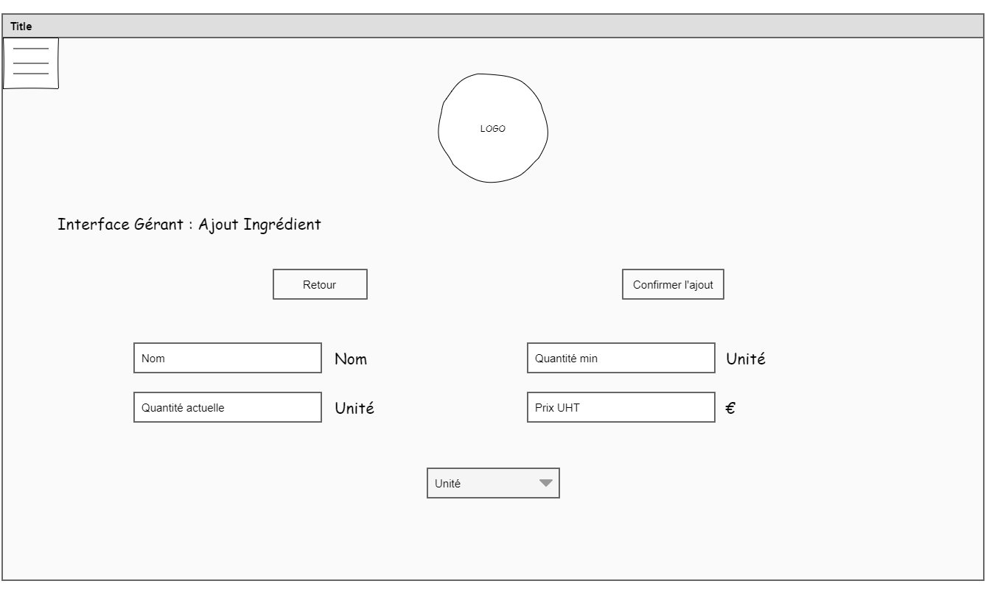

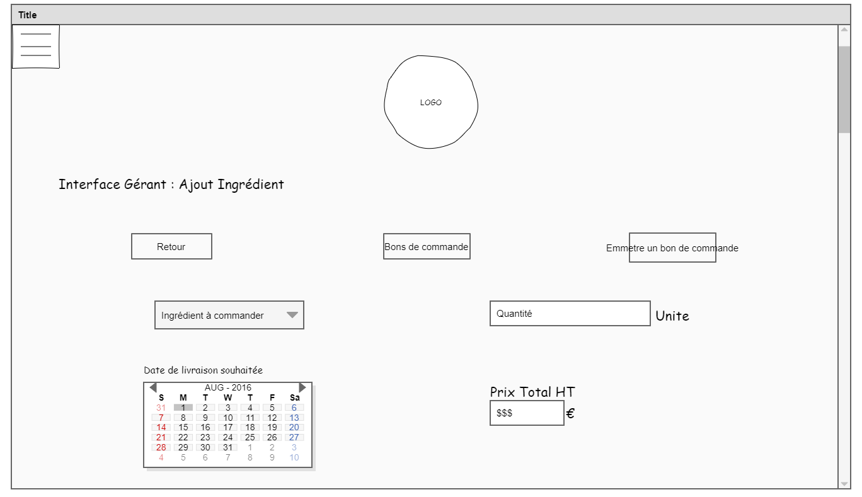

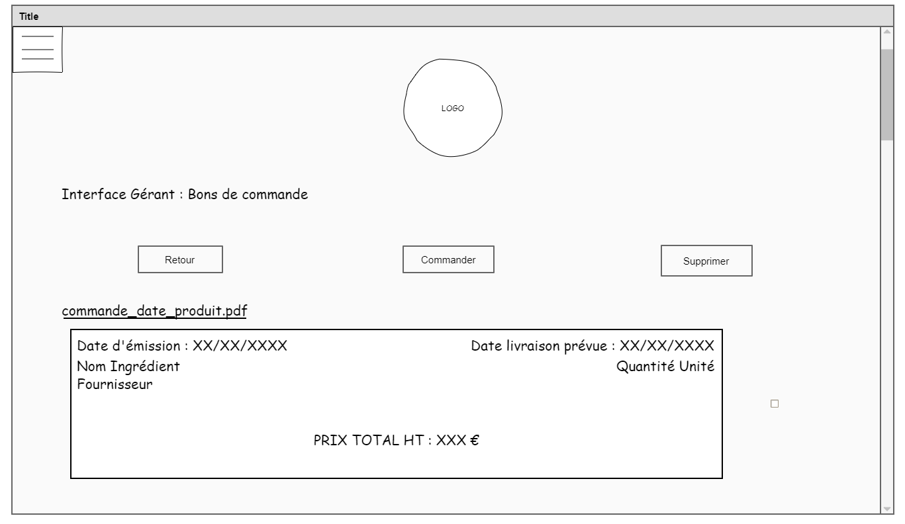

**(Lilian)**

**Interface fournisseur :**

**Interface Statistique :**

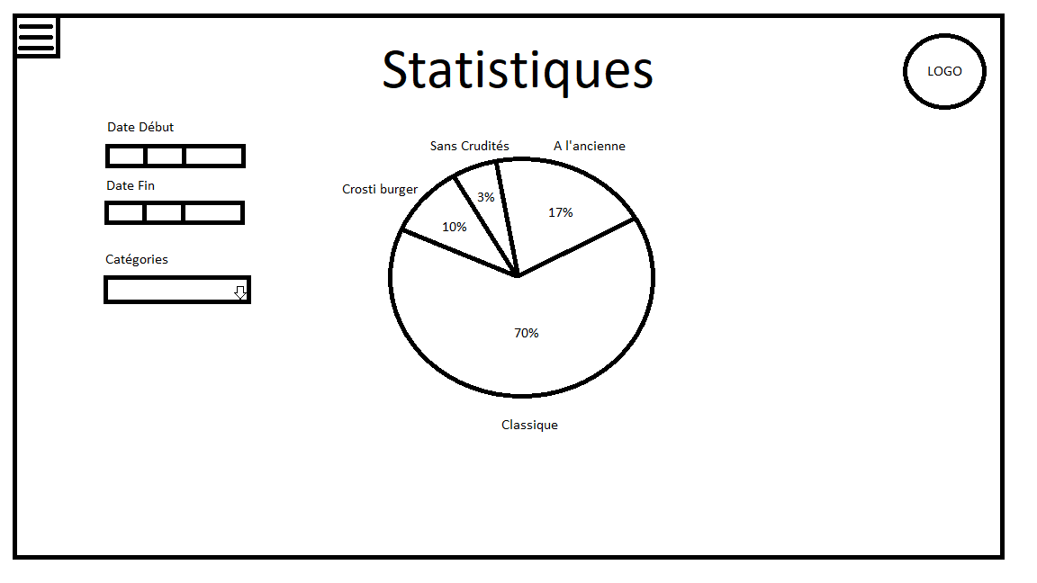

**(Eddy)**

**Interface Commande :**

